附件2
“大学生论文抄袭检测系统”学院级帐号操作说明
一、上传论文（设计）步骤：
1.登陆系统：
进入教务处网站，点击大学生论文管理系统
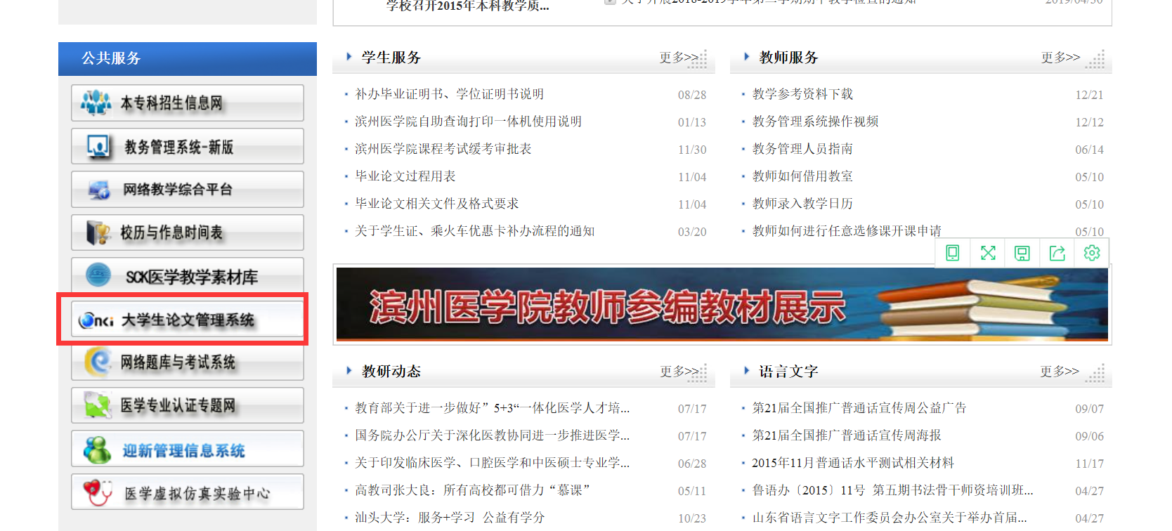
点击“管理部门入口”，使用学院管理员账号从管理部门入口进入。如忘记密码，可联系教务处学籍管理科。
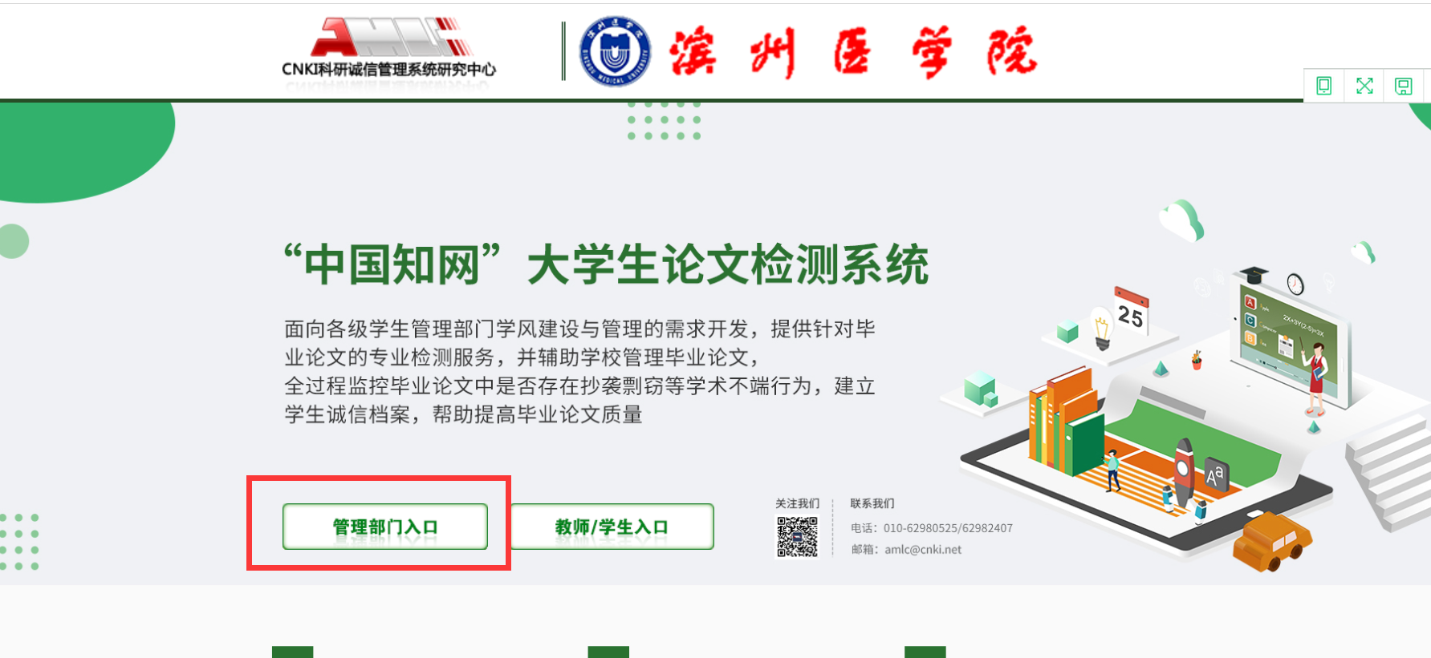
点击“上传论文”模块


- 上传论文（设计）的要求：
上传论文前，把要检测的论文（设计）打包压缩后，再上传。院系可以根据专业数量创建文件夹。为保证学位论文检测的准确性，上传的检测论文需包含封面以及封面里面的论文题目、作者基本信息，系统会自动识别封面信息，基本信息不全的系统将自动拒检。上传的检测文献的文件名按以下格式命名：学号-姓名-专业-论文题目。

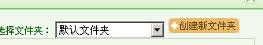

3、上传论文（设计）： →点击“上传压缩文件”→点“浏览”找到要上传的文件包→点“上传” →论文（设计）上传检测。压缩文件夹不超过30兆。
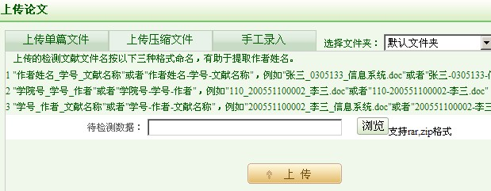
- 批量生成和下载报告单
1、点击“选中文献报告单”按钮，并勾选需要生成报告单的学生检测文献，系统会生成相应的文献报告单。
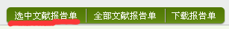
- 选择报告单类型
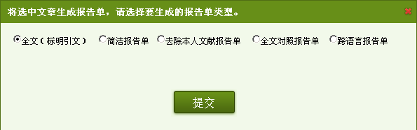

3、进入报告单任务列表页面后，点击“下载”按钮，就可以下载相应的报告单，
下载后的文件为 RAR 压缩包，压缩包的解压密码为登录本系统的账号。点击删除按钮可删除该文献已经生成的报告单。
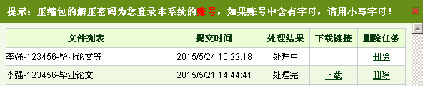

三、下载论文
点击“下载论文”下拉列表，下拉列表分为“选中的论文打包下载”、“全部的论文打包下载”和“显示论文下载列表”三个选项。
选中相应的检测文献，点击“选中的论文打包下载”选项，
系统会提交选中的论文打包下载任务；点击“全部的论文打包下载”选项，系统会提交当前查询条下全部的论文打包下载任务。
点击“显示论文下载列表”选项，系统会打开论文下载列表页面。点击“下
载”按钮，可以下载相应的论文压缩包。
